2018—2019学年海口大成第一学期期末考试
高一地理必修一 总分：100 时间：90分钟
一、本卷共40道小题，每小题1.5分，共60分。在每道小题给出的四个选项中，只有一个选项最符合题意。

2016年4月17日，美国宇航局太阳动力学天文台拍摄到太阳表面出现强烈耀斑事件。据此回答1—3题。
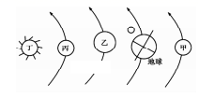
火星，古称“荧惑”星，地表严寒，两极皆有水冰。2015年 9月28日，美国航天局宣布火星存在流动水。据此完成1- 3题。
1．拥有地外生命的天体最可能是
A．恒星B．星云 C．卫星D．行星
2．火星是图中的
A．甲星球B．乙星球C．丙星球D．丁星球
3．火星表面“严寒”的原因最可能是
A．没有大气层B．体积质量较小 C．距离太阳远D．自转周期太长
北京时间2017年9月7日20时，备受瞩目的太阳活动区AR2673爆发强太阳风暴，其对地球产生重要影响。据此完成4—5题。
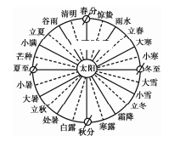
4．太阳风暴出现于
A．太阳内部B．色球层C．光球层D．日冕层
5．此太阳活动爆发对地球的影响可能是
A．沿海地带出现大潮 B造成有线通信中断
C．指南针突然失灵 D广东出现极光现象
2018年春节假期为2月15日-21日 。右图为二十四节
气图（两节气间隔15天），完成6—7题。
6. 2018年春节假期，最接近的节气是
A．立春B．雨水 C．惊蛰D．春分
7．春节期间
A．太阳直射南半球 B．吉林市昼长夜短
C．地球公转速度变快 D．北极圈有极昼现象
2017年11月26日印度尼西亚巴厘岛的阿贡火山喷发，并释放 了大量浓烟。受浓烟影响，大量游客滞留在巴厘岛。右图为阿贡火 山喷出景观图，读图完成8—10题。
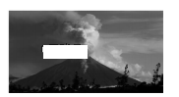
8．阿贡火山喷发的岩浆主要来源于
A．岩石圈B．地慢 C．水圈D．地壳
9．阿贡火山喷发的岩浆冷却后形成
A．花岗岩B．玄武岩C．沉积岩 D．变质岩
10．导致大量游客滞留巴厘岛，是因为火山浓烟
A．使周边地区温度升高 B增强了大气逆辐射
C．影响了大气能见度 D 削弱了太阳辐射
读“地球四大圈层结构示意图”，完成11—12题。
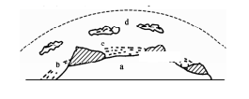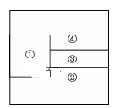
11题 12题
11．图中d圈层（大气圈）中
A．密度随高度增加而变大 B氧气是其含量最多的气体[来源:学§科§网]
C．电离层影响无线电通信 D平流层下冷上热，对流旺盛
12．图中。圈层（生物圈）对应下图中的
A.①圈层 B.②圈层 C.③圈层 D.④圈层
下图为喜马拉稚山脉部分等高线图，读图完成13—15题。
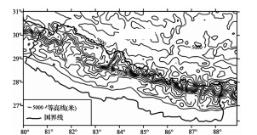
13．形成喜马拉雅山的能量来源于
A．太阳辐射 B．地球热能 C．重力能 D．潮汐能
14．其主要表现形式为
A．地壳运动 B．岩浆活动 C．变质作用 D．外力作用
15．喜马拉雅山脉位于
A．亚欧板块与太平洋板块的生长边界B．亚欧板块与太平洋板块的消亡边界
C．亚欧板块与印度洋板块的生长边界D．亚欧板块与印度洋板块的消亡边界
下图为我国新疆地区常见的石蘑菇景观，读图完成第16—17题。
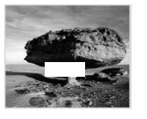
16．形成石蘑菇的主要地质作用是
A．冰川侵蚀作用 B风化作用C．流水侵蚀作用D风力侵蚀作用
17．该地区常见自然景观除石蘑菇外，还有
A．溶洞B．三角洲 C．沙丘 D．海蚀崖

读“大气受热过程示意图”，完成18—19题。
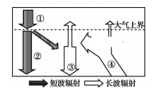
18.日出之后，近地面大气温度不断上升的直接热源是
A.① B.② C.③ D.④
19.“大气还大地”是指图中的
A.① B.② C.③ D.④
读“我国海滨地区1天内旗帜飘动方向示意图”，完成 20一22题。
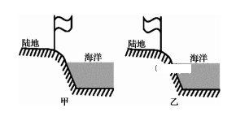
20．图中
A．甲图为白天，吹海风B甲图为夜晚，吹陆风
C．乙图为白天，吹陆风 D乙图为夜晚，吹海风
21．引起该区域风向变化的主要原因是
A．人类活动影响 B．地球公转运动
C．地面冷热不均 D．大气水平运动
22．夏季，海陆风对我国海滨地区的主要影响表现为
①海风温热干燥②海风凉爽湿润③陆风温热干燥④陆风凉爽湿润
A.①③ B.②③ C.①④ D.②④
下图中等值线代表近地面等压线，四个箭头表示水平气压梯度力、风向、摩擦力
与地转偏向力相互关系。读图，完成23—24题。
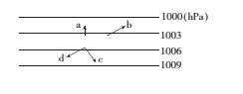
23．图中四个箭头表示风向的是
A. a B. b C. c D. d
24．形成风的直接动力是
A．太阳辐射B．地转偏向力 C.摩擦力 D．水平气压梯度力

右面为世界部分地区及7月30N附近海平面气压分布状况图，图中甲、乙表示两气压中心，完成25—27题。
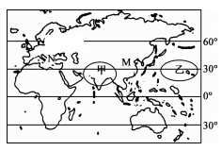
25．根据图示信息，下列说法正确的是
A．甲为低压中心 B．乙为低压中心
C．甲影响我国时，其影响的地区寒冷干燥
D．乙影响我国时，我国大部分地区阴雨连绵
26．此时对图中M地风向及成因叙述正确的是
A．东南风，海陆热力性质差异
B．西北风，气压带、风带的季节性移动
C．西南风，海陆热力性质差异
D．东北风，气压带、风带的季节性移动
27．下列气候类型与图中N地气候类型对应正确的是
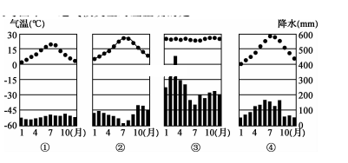
A.① B.② C.③ D.④
俗话说“一场秋雨一阵凉”。据此完成28—29题。
28.下列现象与秋雨现象成因相同的是
A．台风 B. 梅雨 C．寒潮 D．伏旱[来源:学。科。网]
29.现今秋雨过后，城市温度较农村高，主要是因为
A．全球变暖 B．热岛效应 C．厄尔尼诺 D．板块运动
读“某地的水循环示意图”，完成30—32题。
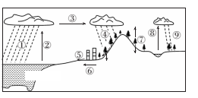
30．图示地区的水循环
A．主要动力是地球引力 B．图中④环节水量大于①环节
C．图中各环节都参与海陆间循环D．能在海洋与陆地之间进行热量输送
31．近年来，我国在城市路面硬化中大量推广使用渗水砖。与水泥路面相比，使用渗水砖使水循 环环节水量较明显增多的是上图中的
A.② B.④ C.⑥ D.⑧
32．南水北调工程影响的水循环环节主要是
A.① B.③ C.⑤ D.⑨

读“我国东南沿海地区水循环示意图”，完成33—35题。 [来源:Zxxk.Com]
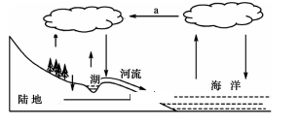
33．图示河流的补给水源主要有
①大气降水②湖泊水③季节性积雪融水 ④冰川融水
A.①② B.①③ C.②④ D.③④
34．下列不参与图示水循环的是
A．夏季风B．青海湖 C．珠江 D．地下水
35．通过环节a可以
A．不断塑造地表形态 B．改变海平面上升状况
C．向海洋输送大量泥沙 D．补充、更新陆地淡水
读“某大洋环流局部模式图”，完成36—38题。 [来源:Z+xx+k.Com]
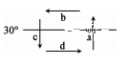
36．图中属于暖流的是
A. a和b B.b和C C. c和d D.d和a[来源:Zxxk.Com]
37．图中洋流a可能是
A．加利福尼亚寒流 B．南赤道暖流
C．东澳大利亚暖流 D．本格拉寒流
38．关于图中洋流的影响，叙述正确的是
A. a洋流沿海森林茂密 B. b洋流影响下形成渔场
C. c洋流可扩大污染范围 D. d洋流带来北极冰川
下图主要反映了我国某地区各地理要素之间的关系，读图回答39—40小题。
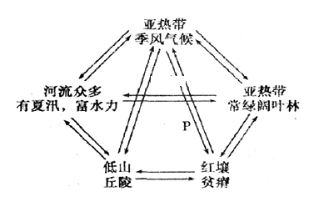
39．图中各要素之间的关系主要体现了地理环境的
A． 不稳定性特征 B． 区域性特征 C． 差异性特征 D． 整体性特征
40.此地区主要在我国
A． 南方地区 B． 西北地区 C． 青藏地区 D． 东北地区
二、非选择题（40分）

41. (10分）下面图1为地球公转运动示意图，图2为某节气太阳光照图。读图，完成下列问题。
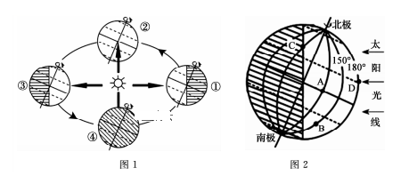

(1)写出图1中①、②、③、④所对应的节气。(4分）
①： ，②： ，③： ，④：
(2）图2中A、B、C、D四地中，位于国际日界线的是 ，正午太阳高度最大的是 ，昼夜等长的是 ，处在晨线上的是 。(4分）
(3）图2所示时刻，北京时间为 点，此季节我国大部分地区的气候特征是 (2分）

42. (10分）读“某地地质剖面图”，完成下列问题。
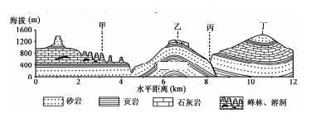

(1)形成甲处峰林地貌的主要地质作用是 ，该地貌主要分布在我国
（填“云贵高原”或“黄土高原”）。(2分）
(2)从地质构造角度看，乙处是 ，丙处是 ，丁处是 。乙、丙、丁三处 地质构造中利于隧道修建的是 ，大型工程建设要避开 。(5分）
(3)丁地地形为 ，形成原因是 。(3分）

43. (10分）读“某地洋流示意图”和“世界局部地区略图”，完成下列问题。
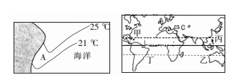
(1）左图中A位于半球，理由是 ，按洋流性质A属于 (4分）
(2)写出右图中各洋流的名称。(4分）
甲： ，乙： ，丙： ，丁: .
- A洋流可能位于右图甲、乙、丙、丁四地中的 地，其对沿岸气候具有 作用。(2分）

44．（10分）我国地域辽阔，地域自然环境差异大，致灾因素分布不均，导致不同地区、不同时间会有不同类型的灾害发生。下面是“影响我国的两种自然灾害入侵路径图”，根据你所学知识并查阅相关资料，完成下列问题。
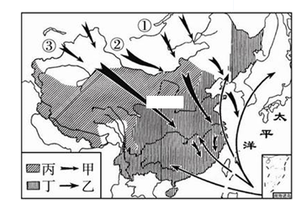
(1)甲和乙表示寒潮的是________，①②③中源于欧洲北面北冰洋的是________。 （2分）
(2)寒潮多发的季节是________，丙、丁两地降温幅度大的是________。 （2分）
(3)寒潮的发生与___________天气系统有关。寒潮过境时带来的天气主要有_________。（2分）
(4)简述寒潮发生的原因。（4分）

